Бекітемін:
Оқу ісі жөніндегі орынбасары: ____________________

Қазақстан Республикасы Оқу-ағарту министрлігі
______________________________________________
(білім беру ұйымының атауы)
Қысқа мерзімді (сабақ) жоспары
Тоқсандық қайталау
(сабақтың тақырыбы)

Бөлім: | Гидродинамика
Педагогтың аты-жөні:
Күні:
Сынып: 10 | Қатысушылар саны: | Қатыспағандар саны:
Сабақтың тақырыбы: | Тоқсандық қайталау
Оқу бағдарламасына сәйкес оқыту мақсаттары: | Бөлімде өткен оқу мақсаттарын қайталау және жүйелеу
Сабақтың мақсаты: | - 1-тоқсанда өткен кинематика, динамика, статика, гидродинамика формулаларын жүйелейді  - құрама есептерді шешеді  - жіберілген типтік қателерді талдайды  - тоқсан тақырыптарын біріктіретін физикалық модель құрады
Құндылықтарға баулу: | «Адал азамат» бағдарламасы бойынша: Тәуелсіздік және отаншылдық.  «Отан – оттан да ыстық» (халық мақалы).  Құндылық топтық жұмыстағы жауапкершілік пен өзара құрмет арқылы жүзеге асады.
Сабақтың барысы:
Сабақтың кезеңі/ уақыт | Педагогтің әрекеті | Оқушының әрекеті | Бағалау | Ресурстар
Сабақтың басы  5 минут  Ұйымдастыру, қызығушылықты ояту, мақсат қою | Ұйымдастыру кезеңі. Сәлемдесу, түгендеу, бағалау парағын тарату.  Білімді өзектендіру: «Миға шабуыл». «Тоқсандық жиынтық бағалау» тақырыбы бойынша жылдам сұрақтар қойылады: негізгі ұғымдар, формулалар, өлшем бірліктер.  Проблемалық сұрақ: Футбол добының ұшуы (кинематика), соққы (импульс), айналу (инерция моменті), ауа кедергісі (аэродинамика) – бәрі бір құбылыста. Оны сипаттауға тоқсанның қай формулалары керек?  Оқушылардың болжамдары тыңдалып, сабақтың тақырыбы мен мақсаты бірге анықталады. | Сұрақтарға жылдам жауап береді, бір-бірін толықтырады.  Болжам айтып, мақсатты анықтауға қатысады. | ҚБ: ауызша кері байланыс, «Бас бармақ». | Слайд  Бағалау парағы
Білімді жүйелеу  10 минут  Ақыл-ой картасы | Ақыл-ой картасы (топпен). Бөлімнің негізгі ұғымдары, формулалары мен бірліктері бір картаға жинақталады:  - Кинематика: υ = υ₀ + at; s = υ₀t + at²/2; L = υ₀²sin2α/g.  - Динамика: ma = ΣF; F = Gm₁m₂/r²; M = Iε; L = Iω.  - Сақталу заңдары; статика: ΣF = 0, ΣM = 0; гидродинамика: Su = const, Бернулли.  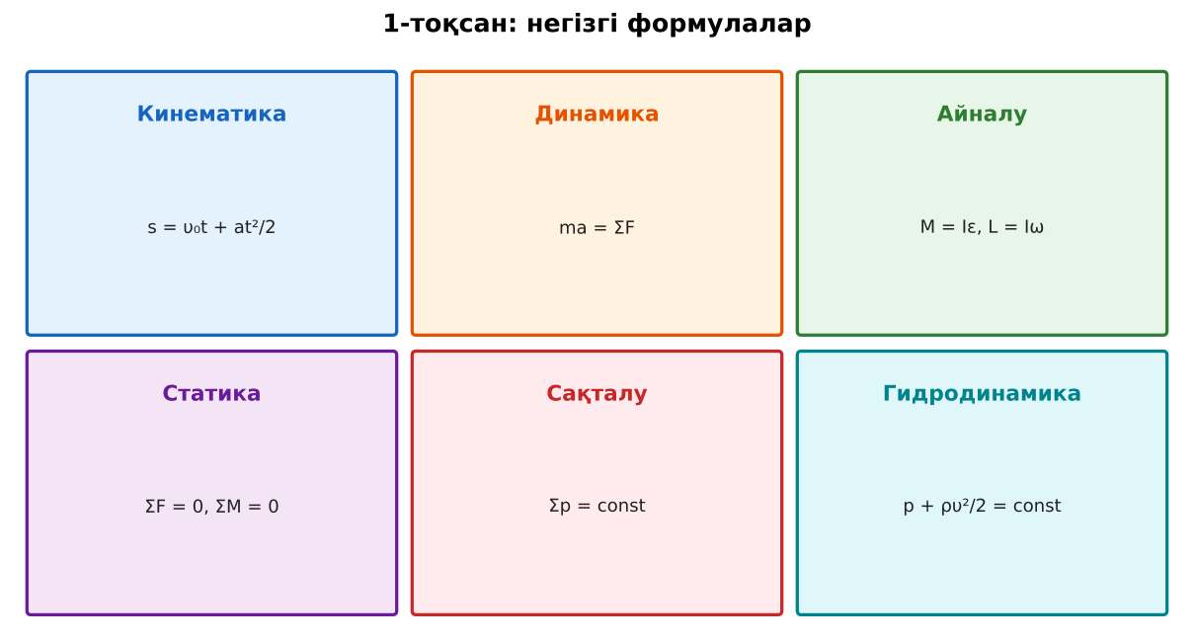  1-сурет. 1-тоқсанның негізгі формулалары | Топпен ақыл-ой картасын құрып, қорғайды. | Дескриптор:  - 1-тоқсанда өткен кинематика, динамика, статика, гидродинамика формулаларын жүйелейді;  - топта/жұпта белсенді жұмыс істейді.  2 балл | А3 қағаз, маркерлер  Физика 10-сынып оқулығы
Квест-ойын  22 минут  «Сейфті аш»: 5 кілт | Квест «Сейфті аш». Әр топ 5 «кілтті» (тапсырманы) реті бойынша орындайды; дұрыс жауап – келесі кілтке рұқсат. Бірінші ашқан топ – жеңімпаз.  «Формулалар кілті»: Әр бөлімнен бір негізгі формуланы жаз және шамаларын ата.  «Бірліктер кілті»: υ₀ = 15 м/с, α = 45° лақтырылған доптың ұшу қашықтығы мен уақыты?  «График кілті»: Массасы 0,5 кг, радиусы 0,1 м диск көлбеу жазықтықтан (h = 1 м) сырғанаусыз домалайды. Төменгі нүктедегі жылдамдығы?  «Өмір кілті»: Тоқсанның 5 формуласы.  «Шебер кілті»: Айналмалы және ілгерілемелі қозғалыс аналогтары.  Үлгі есеп / мысал. Механика квесті  1) Кинематика → динамика → айналу → сақталу заңдары → гидродинамика.  Жауабы: Тоқсан жүйеленді.  ЕББҚ оқушыларына: суретті тірек-сызба және қадамдық нұсқаулық; ірі шрифтті (16–18) карточкалар, формулалар жадынамасы. | Топпен кілттерді кезекпен ашады.  Шешімдерін тексертіп, келесі кілтке өтеді. | Дескриптор: әр дұрыс кілт – 1 балл.  5 балл | Кілт карточкалары  Таймер
Сергіту сәті  1 минут | «Физикалық – физикалық емес». Мұғалім құбылыс атайды: физикалық болса – оқушылар тұрады, болмаса – отырады. | Қимылмен орындайды. | – | –
Сабақтың соңы  7 минут  Бекіту, рефлексия, үй тапсырмасы | Бекіту: Quizizz викторинасы (мұғалім алдын ала дайындайды). Сұрақтар:  - M = ? (Iε)  - S₁υ₁ = ? (S₂υ₂)  - Серпімсіз соқтығысуда сақталатын? (импульс)  Quizizz: https://quizizz.com/  Рефлексия «3 – 2 – 1»: 3 жаңа ұғым, 2 қызықты дерек, 1 сұрақ.  Үй тапсырмасы (таңдау бойынша):  - А: Тоқсан формулалары картасы.  - В: 5 құрама есеп шығару. | Викторинаға жауап береді.  Балын қосып, өзін-өзі бағалайды.  Рефлексия жасайды. | Дескриптор: викторина сұрақтарының 80%-ына дұрыс жауап береді – 1 балл  Шкала: 90–100% «өте жақсы», 70–89% «жақсы», 50–69% «қанағаттанарлық» | Quizizz (QR)  Kundelik.kz
Мұғалімге ескерту: оқушылар жиі жіберетін қателер
- Энергия мен импульс бір нәрсе. → Скаляр мен вектор.
Өмірмен байланыс
Механика заңдары – машина жасау мен құрылыстың негізі.
Тапсырмалардың жауап кілті
Тапсырма | Жауабы
А | Оқушы жауабы бойынша.
В | L = 22,5 м; t ≈ 2,1 с.
Қосымша 1 | Еркін.
Қосымша 2 | m↔I, F↔M, p↔L.
Үлгі есеп | Тоқсан жүйеленді.

Қосымша 1. Оқушыға арналған тапсырмалар парағы (басып шығаруға)
Аты-жөні: ____________________ **Сынып:** __ **Күні:** ______

А деңгейі
Әр бөлімнен бір негізгі формуланы жаз және шамаларын ата.
____________________________________________________________________________________________
____________________________________________________________________________________________

В деңгейі
υ₀ = 15 м/с, α = 45° лақтырылған доптың ұшу қашықтығы мен уақыты?
____________________________________________________________________________________________
____________________________________________________________________________________________
____________________________________________________________________________________________

Қосымша тапсырмалар
1) Тоқсанның 5 формуласы.
____________________________________________________________________________________________
2) Айналмалы және ілгерілемелі қозғалыс аналогтары.
____________________________________________________________________________________________
Қосымша 3. Тірек-конспект (бос орындарды сабақ барысында толтыр)
Тақырып: Тоқсандық қайталау

• Кинематика: υ = υ₀ + at; s = υ₀t + at²/2; L = υ₀²sin2α/g.
• Динамика: ma = ΣF; F = Gm₁m₂/r²; M = Iε; L = Iω.
• Сақталу заңдары; статика: ΣF = 0, ΣM = 0; гидродинамика: Su = const, Бернулли.

Есімде қалған формула / ереже: ____________________________________________________________
____________________________________________________________________________________________
Қосымша 2. Бағалау парағы (әр оқушыға)
Кезең | Дескриптор | Балл | Менің балым
Ақыл-ой картасы | Дескриптор: - 1-тоқсанда өткен кинематика, динамика, статика, гидродинамика формулаларын жүйелейді; - топта/жұпта белсенді жұмыс істейді. | 2
«Сейфті аш»: 5 кілт | Дескриптор: әр дұрыс кілт – 1 балл. | 5
Бекіту, рефлексия, үй тапсырмасы | Дескриптор: викторина сұрақтарының 80%-ына дұрыс жауап береді – 1 балл Шкала: 90–100% «өте жақсы», 70–89% «жақсы», 50–69% «қанағаттанарлық» | 1
Барлығы | 7–8 «өте жақсы», 5–6 «жақсы», 4–4 «қанағаттанарлық» | 8

Қосымша 4. Көрнекілік (интерактивті тақтаға немесе басып шығаруға)
1-сурет. 1-тоқсанның негізгі формулалары

Суретпен жұмыс (сұрақтар): 1) Суретте қандай құбылыс/құрылғы бейнеленген? 2) Қандай физикалық шамалар көрсетілген және олар қалай байланысқан? 3) Суретке сүйеніп, өмірден бір мысал келтір.
Сандық ресурстар (QR-кодтар)
Quizizz – викторина  https://quizizz.com/   | Bilimland – видеосабақ  https://bilimland.kz/   | OPIQ – цифрлық оқулық  https://www.opiq.kz/  

